MATIN : classe virtuelle CNED en demi-groupe

APRES-MIDI :
Grandeurs et mesures : les masses
Consigne 1 : Lis ta leçon sur les masses.
Consigne : Entraine-toi en réalisant ces fiches :

Lecture : les contes des origines.
Consigne 1 : Lis ce texte.
POURQUOI LE CHAMEAU EST-IL SI LAID ?
On dit que, jadis, le chameau était le plus beau de tous les animaux. Il possédait une queue longue, fournie, superbe et de puissantes cornes.
Un jour qu’il allait boire à la rivière, il rencontra le cerf qui lui dit :
- Je vais à la fête ; prête-moi tes cornes frère.
Le chameau accepta et l’attendit au bord de l’eau. Ce même jour, le cheval arriva et lui demanda :
- Prête-moi ta queue, je vais à la fête.
- D’accord, dit le chameau.
Et il se mit à attendre au bord de la rivière. Tout en attendant, il buvait de l’eau et surveillait la route, mais n’apercevait ni le cheval, ni le cerf. Le cerf, qui avait trompé le chameau était entré dans la taïga. On ne l’a jamais revu dans la steppe et …il a gardé les cornes ! Le cheval, lui, a gardé la queue, mais depuis, dès qu’il voit un chameau, il prend la fuite !
Et c’est depuis ce jour que le chameau est devenu l’animal le plus laid et le plus acariâtre de la Terre.

Consigne 2 : Réponds aux questions en faisant des phrases complètes :
Avant de commencer quelques explications sur les mots tu ne comprends pas : taïga, steppe.
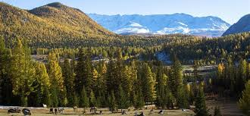
La taïga c’est la végétation typique des forêts du Nord dans les pays froids (la Russie par exemple ; on y trouve beaucoup de pins)
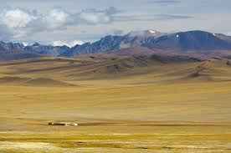
La steppe c’est une grande étendue de terre avec beaucoup d’herbes mais sans arbres.
Tu peux chercher la définition d’acariâtre dans le dictionnaire.
1) Qui sont les personnages ?
2) Comment est le chameau physiquement au début (décris-le) ?
3) Comment le chameau est-il à la fin de l’histoire ?
4) Pourquoi le chameau est-il devenu moche ?
5) Que penses-tu des autres animaux ?

Correction :
- Les personnages sont : le cerf, le cheval et le chameau.
- Au début, le chameau est beau. Il a une longue queue et des cornes puissantes.
- Le chameau est devenu moche et désagréable (hargneux, grognon) parce qu’il n’a plus sa queue et ses cornes.
- Le chameau s’est fait voler ses cornes par le cerf et sa queue par le cheval.
- Le cerf et le cheval n’ont pas été loyaux envers le chameau. Ils ont menti.

Le mot du jour :
Cherche dans le dictionnaire le mot « charitable », lis la définition et recopie-la. Ecris une phrase avec ce mot pour voir si tu as bien compris le sens.

Devoirs pour le mardi 21 avril :
Orthographe : Savoir écrire les mots : automatique, tourner, laver, chatouiller, inventer.
Vocabulaire : Apprendre la définition du mot charitable.

